P01.10

求图中阴影部分的面积。

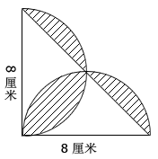

P04.19

已知梯形面积为90 cm2，梯形高为10 cm，面积为8 cm2，，求阴影部分面积。

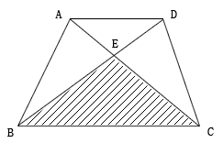

P05.11

如图，和都是等腰直角三角形，A和E是直角顶点，阴影部分为正方形，如果的面积为24平方厘米，则的面积为多少？

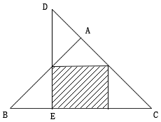

P06.14

直角三角形中，是圆的直径，并且厘米，如果阴影1比阴影2的面积多19平方厘米，那么的长度是多少厘米？

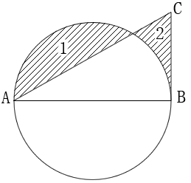

P20.14

等腰直角三角形的直角边为4，分别以A和C为圆心，以4为半径画出的弧BE和BF，求阴影部分的面积。

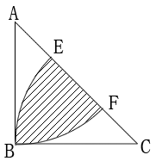

P20.17

如图，三角形的面积是180平方厘米，D是BC的中点，AD的长是AE的3倍，EF是BF的3倍，那么三角形AEF的面积是多少平方厘米？

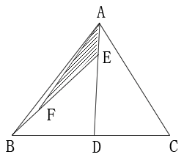

P24.16

甲、乙、丙三人在A、B两块地植树，A地要植930棵，B地要植1220棵。已知甲、乙、丙每天分别能植树24、30、32棵，甲在A地植树，丙在B地植树，乙现在A地植树，然后转到B地植树。为使两块地同时开始同时结束，乙应在开始后第几天从A地转到B地？

P24.17

雨哗啦啦不停地下着。如果在雨地里放一个如图一那样的长方形容器（单位：厘米），雨水将它灌满需要用1小时。那么雨水灌满图二容器需要多长时间？

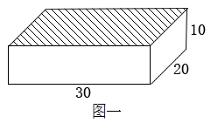 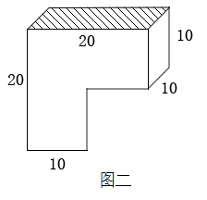

P25.5

甲乙两数之比为3:5，如果甲数减去6，乙数加上6，所得两数之比为3:7，求变化前的乙数。

P25.9

机械加工车间共有85名工人，每人每天加工大齿轮16个或小齿轮10个，已知2个大齿轮和3个小齿轮配成一套。为了使每天加工的大小齿轮刚好配套，则需安排加工小齿轮的工人有多少人？

P25.11

如图，有三个正方形ABCD，DEFG和CJIH，其中AB=20cm，BE=9cm，求三角形的面积？

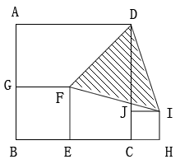

P51.20

如图，的面积为14平方厘米，。求阴影部分的面积。

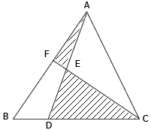

P52.11

一个多边形的内角和是1080°，这个多边形的对角线有多少条？

P53.22

如图，长方形ABCD的长为8厘米，宽为6厘米，点E、F、G分别是长方形边上的三等分点，H为AD边上的任意一点，求阴影部分的面积。

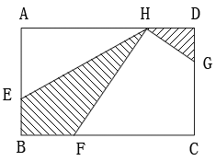

P59.20

如图，在长方形ABCD中，AB = 10，AD = 12，四边形EFHG的面积是15。求阴影部分的面积。

